ОТЧЁТ
о деятельности лагеря дневного пребывания «Непоседы»
МБОУ «Средняя общеобразовательная школа № 13»
летний оздоровительный сезон 2026 года
№ п/п | По муниципальному району | Всего  (количество)
1. | Количество пришкольных лагерей муниципального района, завершивших свою работу. | 1
2. | Количество детей, отдохнувших в пришкольных лагерях муниципального района | 106
3. | Количество пришкольных лагерей муниципального района, работа которых приостановлена на период работы 2025 г. | -
4. | Количество несчастных случаев и заболеваний несовершеннолетних в учреждениях отдыха и оздоровления, повлекшие за собой: | -
 | - травмы | -
 | - отравления | -
 | - массовые инфекционные заболевания детей | -
 | - смерть несовершеннолетнего | -
5. | Количество совершенных побегов из пришкольных лагерей | -
6. | Количество совершенных несовершеннолетними преступлений во время их нахождения в пришкольных лагерях | -
7. | Количество преступлений, совершенных в отношении несовершеннолетнего во время их нахождения в пришкольных лагерях | -

Информация о категориях детей, отдых которых организован в пришкольном лагере дневного пребывания и лагерях труда и отдыха
(Обязательно для заполнения!):
№  п/п | Категория | Количество детей
№  п/п | Категория | Пришкольные лагеря
1. | Общее количество участников смены (детей), из них: | 106
 | - дети старше 14 лет | 0
2. | Дети, находящиеся в трудной жизненной ситуации (ТЖС), из них: | 0
 | - дети-сироты и дети, оставшиеся без попечения родителей | 0
 | - дети с ОВЗ | 0
 | - дети из семей беженцев и вынужденных переселенцев, из них: | 0
 | - прибывшие с территорий ЛНР, ДНР, Херсонской и Запорожской областей | 0
 | - прибывшие с Курской области | 0
 | - прибывшие с Белгородской области | 0
 | - прибывшие с Брянской области | 0
 | - прибывшие с других территорий | 0
 | - дети–жертвы вооруженных и межнациональных конфликтов, экологических и техногенных катастроф, стихийных бедствий | 0
 | - дети из малообеспеченных семей, состоящих на учете Министерства труда, занятости и социальной защиты Республики Татарстан | 0
 | - дети безработных, состоящих на учете в Министерстве труда, занятости и социальной защиты Республики Татарстан | 0
 | - дети из многодетных семей | 14
 | - дети участников СВО | 6
3. | Дети, находящиеся на различных формах учета (ПДН, внутренний контроль, СОП), из них: | 23
 | - внутренний контроль | 23
 | - ПДН | 0
 | - СОП | 0

№ п\п | Персонал работающий в пришкольном лагере | Кол-во
1. | Педагоги | 7
2. | Педагоги-организаторы | 0
3. | Педагоги-психологи | 0
4. | Социальные педагоги | 0
5. | Советник директора по воспитанию | 0
6. | Зав. столовой | 1
7. | Кухонные работники | 2
8. | Технический персонал | 1
9. | Медицинский работник | 1
10. | Начальник лагеря | 1

ОБЩИЕ СВЕДЕНИЯ О ЛАГЕРЕ
Показатель | Данные
Полное наименование ОО | Муниципальное бюджетное общеобразовательное учреждение «Средняя общеобразовательная школа № 13»
Руководитель ОО | Азизова Гульсина Надершановна
Начальник лагеря | Фаткуллина Светлана Файрузовна
Название лагеря | «Непоседы»
Тип лагеря | лагерь дневного пребывания
Тематическая смена | «Под знаком единства» (посвящена Году единства народов РФ)
Дата открытия | 28 мая 2026 года
Дата закрытия | 27 июня 2026 года
Режим работы | понедельник - суббота с 08:00 до 15:00, воскресенье - выходной день
Количество отрядов | 4 отряда
Общая численность детей | 106 человек
Возрастной состав | 7-14 лет
Количество педагогических работников | 7 человек (начальник лагеря, 6 воспитателей)
Количество технического персонала | 3 человека (медицинский работник, повар, 1 уборщик служебных помещений)
Наличие детей с ОВЗ | 0
Количество кружков | 4 (постоянно действующих)
Количество проведённых экскурсий | 8
Количество общелагерных мероприятий | 19

ЦЕЛИ И ЗАДАЧИ ДЕЯТЕЛЬНОСТИ ЛАГЕРЯ НА ЛЕТНИЙ СЕЗОН 2026 ГОДА
Цель:
Создание условий для полноценного отдыха, оздоровления и развития детей, обеспечение их занятости в каникулярный период, формирование у детей трудолюбия, ответственного отношения к труду и его результатам, самоопределения и социализации на основе социокультурных, традиционных российских духовно-нравственных ценностей и принятых в российском обществе правил и норм поведения в интересах человека, семьи, общества и государства.
Задачи:
Организационные:
- организация содержательного досуга и отдыха 106 детей в каникулярный период;
- обеспечение функционирования 6 отрядов с режимом работы с 08:00 до 15:00;
- организация двухразового качественного питания с учётом санитарных требований;
- обеспечение медицинского сопровождения (утренний фильтр, контроль самочувствия, оказание первой помощи);
- организация безопасной среды пребывания детей (инструктажи, тренировочные эвакуации, соблюдение санитарных норм).
Оздоровительные:
- укрепление физического и психического здоровья детей;
- формирование навыков здорового образа жизни через ежедневную утреннюю зарядку, спортивные мероприятия, прогулки на свежем воздухе;
- обеспечение оптимального двигательного режима (не менее 2-3 часов физической активности в день);
- формирование культуры правильного питания.
Воспитательные:
- формирование у детей патриотизма, гражданственности, уважения к памяти защитников Отечества и подвигам Героев Отечества;
- воспитание уважительного отношения к культуре и традициям народов России через тематическую смену «Под знаком единства»;
- развитие коммуникативных навыков, умения работать в команде, навыков самоуправления;
- формирование уважительного отношения к труду, людям труда, результатам труда;
- воспитание бережного отношения к природе, окружающей среде;
- формирование навыков безопасного поведения в различных жизненных ситуациях;
- профилактика безнадзорности и правонарушений среди несовершеннолетних в каникулярный период.
Развивающие:
- раскрытие творческого, интеллектуального и физического потенциала каждого ребенка;
- развитие лидерских качеств и инициативности через систему самоуправления;
- создание условий для самореализации и социальной адаптации детей;
- развитие познавательной активности через экскурсии, квесты, викторины.

СТРУКТУРА ЛАГЕРЯ И ОРГАНЫ САМОУПРАВЛЕНИЯ

4.1. Отрядная структура
Лагерь «Непоседы» в летний сезон 2026 года состоял из 4 отрядов, сформированных по возрастному принципу:
№ отряда | Название отряда | Возраст | Кол-во детей | Воспитатели
1 | «Драйв» | 7–8 лет | 27 | Ахтямова А. И., Ахтямова З.З.
2 | «Любознайки» | 7–8 лет | 26 | Таранец А. Д., Тагирова Г.М.
3 | «Молния» | 9–10 лет | 26 | Валеева А.А., Бурханова Р.Р.
4 | «Светлячки» | 9–10 лет | 27 | Гайсин Р.Н., Фаткуллина С.Ф.
ИТОГО | – | 7–14 лет | 106 | 8

Органы самоуправления
В лагере функционировала система детского самоуправления, включающая два уровня:
Общелагерный уровень:
Высшим органом самоуправления являлся Совет командиров отрядов, в состав которого входили командиры 4 отрядов, избранные на отрядных собраниях. Совет собирался ежедневно для планирования и анализа прошедшего дня, обсуждения текущих вопросов и координации деятельности отрядов.
В каждом отряде были избраны следующие лидеры:
- Командир отряда - представлял отряд на Совете командиров, участвовал в планировании общелагерных дел;
- Культорг - организовывал творческую подготовку к конкурсам и фестивалям, отвечал за оформление отрядного уголка;
- Физорг - организовывал участие в спортивных соревнованиях, проводил физкультминутки;
- Эколог - координировал участие в экологических акциях, следил за чистотой в отряде;
- Редактор - отвечал за выпуск отрядных стенгазет и работу с летописью отряда;
- Дежурный по отряду - назначался ежедневно, следил за порядком и дисциплиной.
Принципы работы самоуправления:
- добровольность и выборность всех должностей;
- сменяемость и чередование поручений;
- учёт мнения всех членов отряда при принятии решений;
- сочетание индивидуального и коллективного поощрения.

ОРГАНИЗАЦИЯ ОБРАЗОВАТЕЛЬНОГО ПРОЦЕССА
Режим дня
Режим дня лагеря разработан с учетом задачи оздоровления и полноценного отдыха детей в каникулярный период с соблюдением санитарно-гигиенических требований:
Время | Мероприятие
08:00 - 08:30 | Встреча детей, утренний фильтр (осмотр медицинским работником)
08:30 - 09:00 | Утренняя зарядка (спортивная, танцевальная, дыхательная, игровая), линейка
09:00 - 09:30 | Завтрак
09:30 - 11:30 | Мероприятия по плану (квесты, экскурсии, конкурсы, мастер-классы, кружки)
11:30 - 12:30 | Спортивный час / прогулка / подвижные игры на свежем воздухе
12.30 - 13:00 | Обед
13:00 - 14:20 | Мероприятия по плану (мастер-классы, киноклуб, проектная деятельность, кружки)
14:20 - 14:30 | Подведение итогов дня, уход домой

Оздоровительная работа
В течение смены реализован комплекс физкультурно-оздоровительных мероприятий:
Направление | Формы работы | Результат
Утренняя зарядка | Ежедневно в 08:30-09:00 (спортивная, танцевальная, дыхательная, беговая, игровая) | Охват 100% детей, улучшение физического тонуса
Спортивные мероприятия | Малая спартакиада «Спорт объединяет», «Веселые старты», турниры по пионерболу, футболу, настольному теннису | Участвовали 100% детей, проявлены командный дух и лидерские качества
Подвижные игры | Ежедневные подвижные игры на свежем воздухе («Ручеек», «Горелки», «Вышибалы», лапта, «Игры народов России») | Обеспечена двигательная активность 2-3 часа в день
Спортивные праздники | «День рекордов», «Богатырские забавы», «Игры народов России» | Охват 100% детей, яркие эмоции, выявление спортивных способностей
Прогулки | Ежедневные прогулки на свежем воздухе, экскурсии в парк, на пришкольный участок | Обеспечено пребывание на свежем воздухе
Беседы о ЗОЖ | «Здоровые зубы - красивая улыбка», «Мы за ЗОЖ», «Правильное питание», «Как подружиться с эмоциями» (с психологом) | Сформированы представления о здоровом образе жизни
Питание | Двухразовое горячее питание с соблюдением норм СанПиН | Качественное питание, отсутствие жалоб

Реализация программы воспитательной работы
Программа воспитательной работы лагеря «Планета детства» на летний сезон 2026 года была посвящена тематической смене «Под знаком единства» (Год единства народов РФ). Реализованы все инвариантные и вариативные модули, предусмотренные Федеральной программой воспитательной работы для организаций отдыха детей и их оздоровления (Приказ Минпросвещения РФ № 209 от 17.03.2025).
Реализованные модули:
№ | Инвариантные модули | Результат
1 | Спортивно-оздоровительная работа | проведено 8 спортивных мероприятий, охват 100% детей
2 | Культура России | проведено 6 мероприятий (линейки, экскурсии, конкурсы, фестиваль)
3 | Психолого-педагогическое сопровождение | работа психолога, диагностика, консультирование, психологические игры
4 | Детское самоуправление | функционирование Совета командиров, работа лидеров отрядов
5 | Профориентация | проведена ярмарка профессий, экскурсии, встречи с представителями профессий
6 | Коллективная социально значимая деятельность в Движении Первых | классные встречи, акции, интерактивные игры
№ | Вариативные модули | Результат
1 | Экскурсии и походы | проведено 8 экскурсий (музей, галерея, мемориал, библиотека, пожарная часть, парк)
2 | Кружки и секции | работало 4 кружка», «Умелец», «Юный исследователь», «Лего-мастер», «Спортивные игры»)
3 | Цифровая и медиа-среда | выпущено 5 стенгазет, проведён фотокросс, работа редакционного совета
РАБОТА С РОДИТЕЛЯМИ
В течение смены проведена активная работа с родителями (законными представителями):
№ | Форма работы | Содержание | Результат
1 | Организационное родительское собрание (май 2026) | Информирование о программе смены, режиме дня, правилах, необходимых документах | Родители ознакомлены с условиями пребывания детей
2 | Ежедневное информирование через родительские чаты в мессенджерах | Фотоотчёты, анонсы мероприятий, оперативная связь, ответы на вопросы | Родители оперативно информированы о жизни лагеря
3 | Публикации на сайте школы | Информационные заметки о мероприятиях, фоторепортажи | Положительный имидж лагеря
5 | Консультации педагога-психолога | Индивидуальные консультации для родителей (по запросу) | Родители получили психолого-педагогическую поддержку
6 | Итоговое анкетирование родителей | Сбор обратной связи (удовлетворённость, пожелания) | 92% родителей удовлетворены качеством организации отдыха
ОБРАЗОВАТЕЛЬНЫЕ И ВОСПИТАТЕЛЬНЫЕ РЕЗУЛЬТАТЫ
Целевые приоритеты по возрастным группам
Для младшего школьного возраста (7-10 лет):
- сформированы первичные представления о гражданских, нравственных и эстетических ценностях;
- развито чувство принадлежности к семье, коллективу и Родине;
- освоены базовые нормы поведения и культурно-исторические традиции общества.
Для среднего школьного возраста (11-14 лет):
- сформирована самостоятельность в принятии решений;
- развито осознанное отношение к гражданским обязанностям;
- воспитано уважение к традициям и культурным ценностям;
- развиты способности к социальной активности и навыки взаимодействия.

Качественные результаты по направлениям воспитания
Направление | Результат
Гражданское воспитание | Сформирована гражданская идентичность, чувство принадлежности к многонациональному народу России
Патриотическое воспитание | Воспитана любовь к своему народу, уважение к другим народам России, чувство гордости за Родину
Духовно-нравственное воспитание | Сформированы традиционные семейные ценности, уважение к старшим, милосердие, взаимопомощь
Эстетическое воспитание | Развит художественный вкус, приобщение к лучшим образцам отечественного искусства
Трудовое воспитание | Воспитано уважение к труду, результатам труда, трудящимся
Физическое воспитание и ЗОЖ | Укреплено здоровье, сформированы навыки здорового образа жизни
Экологическое воспитание | Сформирована экологическая культура, бережное отношение к природе
ОБЩИЙ ВЫВОД
Деятельность лагеря дневного пребывания «Планета детства» в летний оздоровительный сезон 2026 года была эффективной, системной и соответствующей поставленным целям. Коллективом выполнены все задачи:
- обеспечены содержательный отдых и занятость 106 детей в каникулярный период;
- реализована программа воспитательной работы в полном объёме (тематическая смена «Под знаком единства»);
- проведена содержательная оздоровительная работа (утренняя зарядка, спортивные мероприятия, прогулки, двухразовое питание);
- организована безопасная среда для детей (инструктажи, эвакуации, медицинское сопровождение);
- достигнут высокий уровень удовлетворённости родителей;
- отсутствовали случаи травматизма и конфликтов.
Лагерь стал центром патриотического и духовно-нравственного воспитания, формирования чувства единства народов России, развития творческого и спортивного потенциала детей.

Отчет о проведенных мероприятиях
пришкольным лагерем «Непоседы» МБОУ «СОШ №13»
в летние каникулы 2026 года
28.05. 2026 (день 1)

Первый день в пришкольном лагере начался с весёлой зарядки на спортивной площадке — дети под музыку делали упражнения и заряжались энергией. После этого ребята собрались на линейку: вожатые озвучили план дня, напомнили правила безопасности и провели игру на знакомство и сплочение отряда.
После завтрака началась основная программа. Дети участвовали в тематической квест-игре по территории школы: выполняли задания на смекалку, ловкость и командную работу, собирали подсказки и в конце нашли «клад» — небольшие сувениры для всех.
Затем прошёл творческий мастер-класс: ребята делали поделки из бумаги и украшали отрядный уголок. После — подвижные игры на свежем воздухе: эстафеты, «вышибалы» и другие активные развлечения.
Во второй половине дня состоялась викторина с загадками и весёлыми конкурсами, а в завершение дня ребята вместе с вожатыми подвели итоги: поделились впечатлениями, выбрали «героя дня» и спели отрядную песню.
День получился насыщенным, весёлым и полным новых впечатлений.

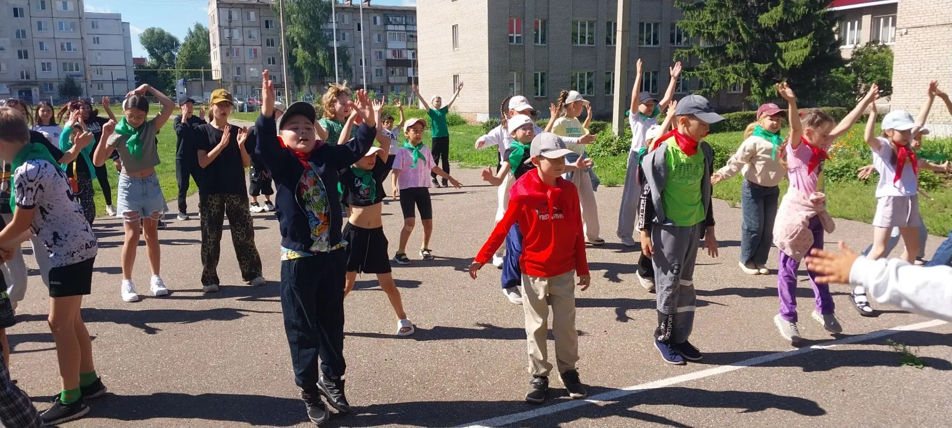

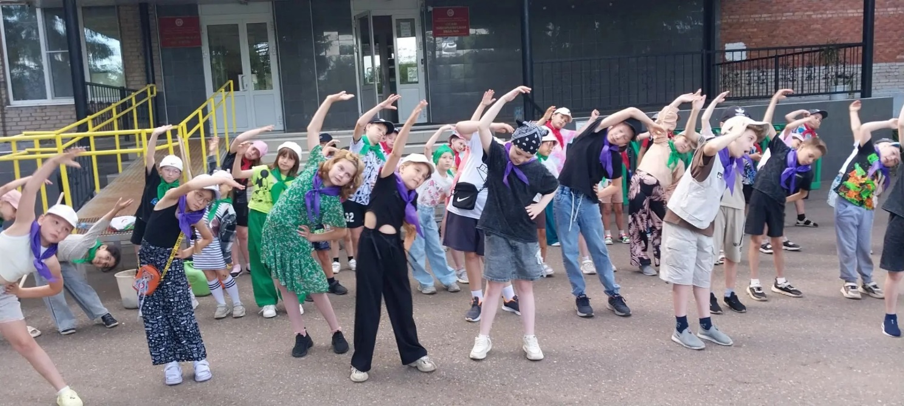

29.05. 2026 (день 2)
В пришкольном лагере "Непоседы" проведен национальный праздник – "Сабантуй»🌷Сабантуй — это красочный и веселый праздник, который не обходится без всевозможных конкурсов, игр и массовых гуляний. На площадке школы ребята, проявляя недюжинную силу, смекалку и ловкость, с честью преодолевали сложные конкурсы. Ребята с задором и весельем приняли участие в спортивных состязаниях и народных играх «Перетягивание каната», «Бег с яйцом в ложке» ,«Бег в команде с обручем» и многих других.
Участники праздника показали свою смелость, ловкость, смекалку и удаль.
В конце праздника каждый ребенок получил памятное сладкое угощение. Программа мероприятия оказалась очень насыщенной, песни и танцы зарядили детей хорошим настроением🎉💐

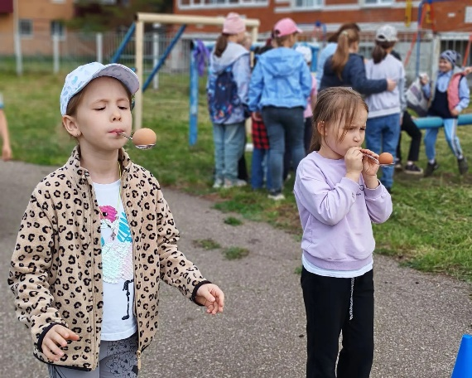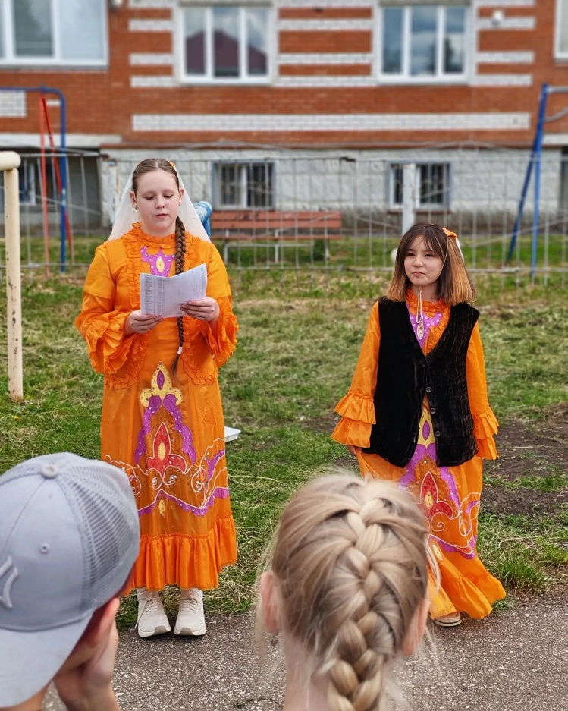

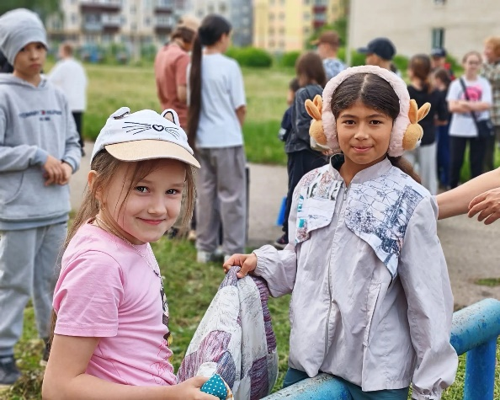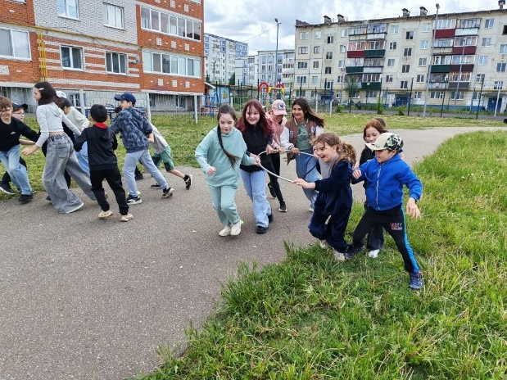

30.05.2026 год (день 3)

Здорово, что день в лагере «Непоседы» получился таким насыщенным! 😊
Бодрящая зарядка отлично задала тон всему дню — дети зарядились энергией, а поход в Альметьевский драматический театр и спектакль «Айболит» стали прекрасным погружением в мир искусства. Наверняка ребята не только получили яркие эмоции, но и узнали что-то новое — театральные постановки здорово развивают воображение и учат сопереживать героям.

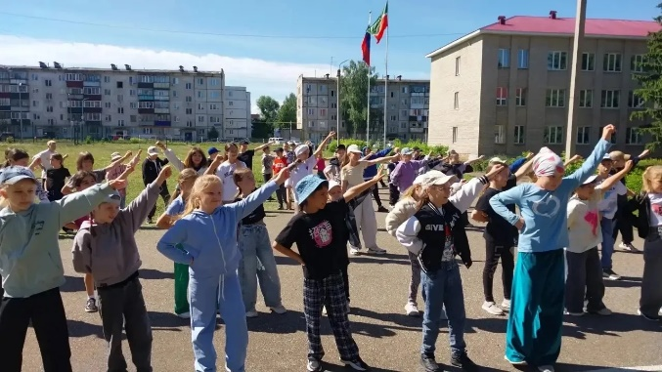

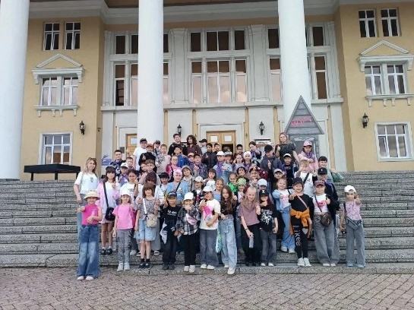

01.06.2026 г. (день 4)
День защиты детей в городском парке ✨ 1 июня в городском парке прошёл яркий и насыщенный праздник, посвящённый Международному дню защиты детей. Мероприятие собрало множество юных участников и их родителей, предлагая разнообразную программу творческих мастер-классов под общим названием «Раскрась своё лето!».
На территории парка были организованы несколько тематических площадок, где каждый ребёнок мог найти занятие по душе. Маленькие художники с удовольствием приняли участие в мастер-классах.
Помимо художественных мастер-классов, в парке работали игровые зоны, где дети могли весело провести время: поиграть в твистер, шахматы или поучаствовать в весёлых эстафетах. Праздник завершился праздничным концертом с участием детских творческих коллективов города, где юные артисты продемонстрировали свои таланты на сцене.
«Раскрась своё лето!» — это не просто название праздника, а настоящий творческий марафон, который подарил детям возможность раскрыть свои способности, обрести новые навыки и просто хорошо провести время в кругу друзей и семьи.

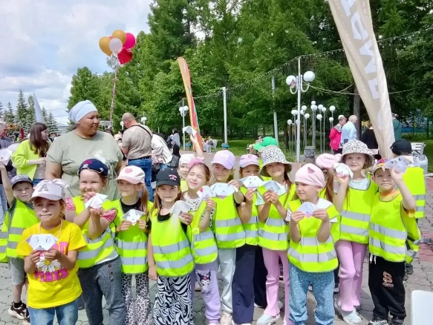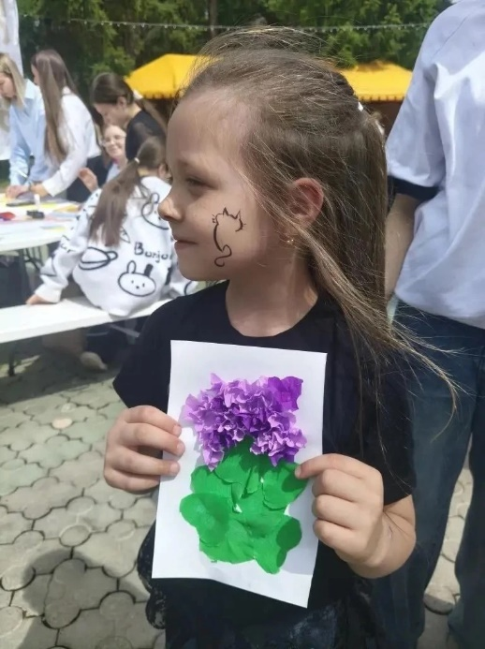

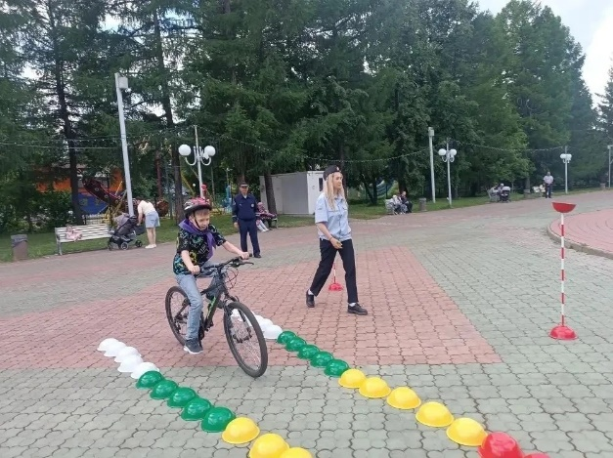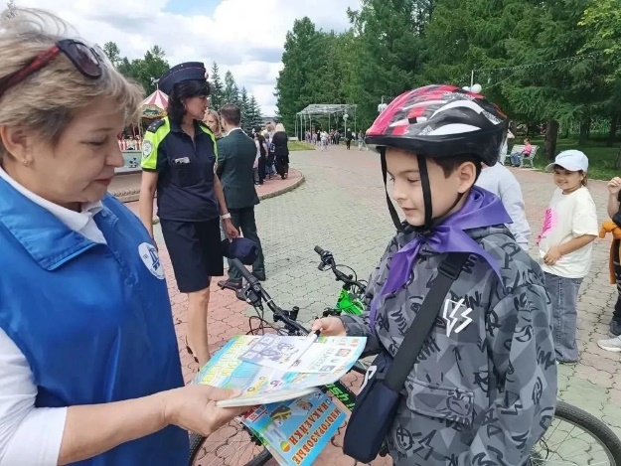

03.06.2026 (день 5)

Ура! Лагерная смена открыта: лето начинается с приключений!
Сегодня в нашем пришкольном лагере «Непоседы» состоялось торжественное открытие летней смены — и оно получилось по-настоящему ярким, весёлым и запоминающимся! Впереди у наших юных исследователей — три недели увлекательных мероприятий, спортивных состязаний, творческих мастер-классов, познавательных экскурсий и новых открытий! Мы желаем всем ребятам отличного настроения, крепкого здоровья и море положительных эмоций! Пусть эта лагерная смена станет для каждого особенной! ✨ Следите за нашими новостями — впереди ещё много интересного!

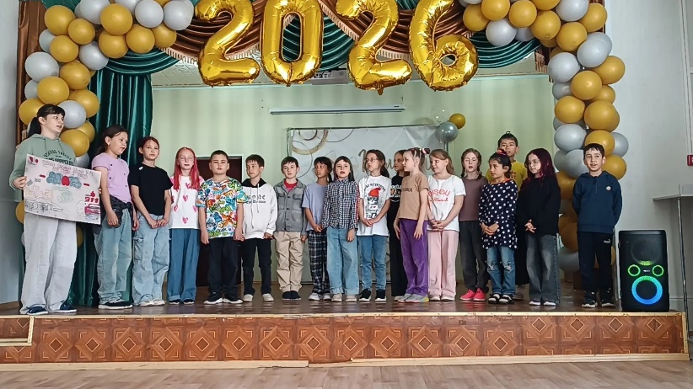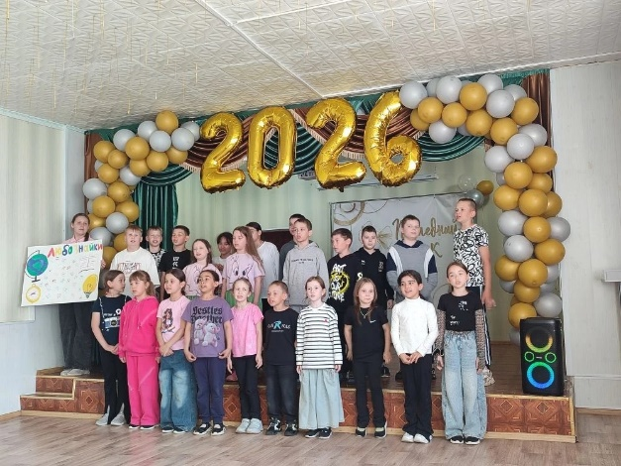

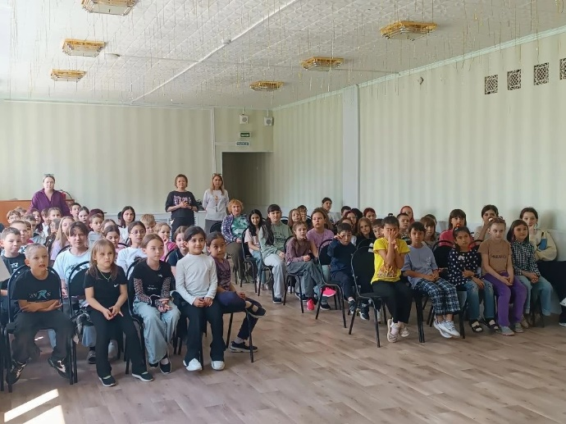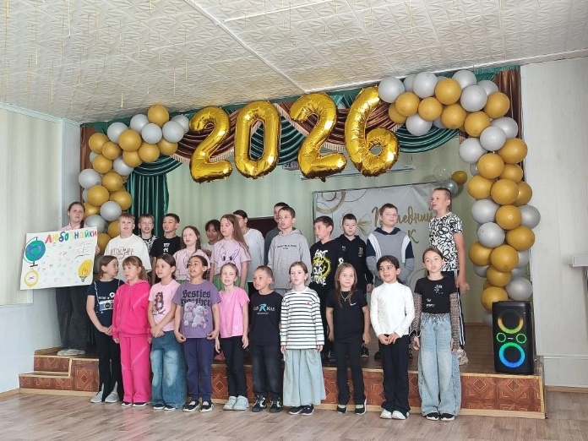

04.06.2026 (день 6)

Сегодня воспитанники нашего пришкольного лагеря побывали в бассейне — и это стало настоящим событием дня! Перед началом купания с ребятами провели подробный инструктаж по технике безопасности на воде. Затем дети с радостью окунулись в водную стихию: плескались, играли и учились новым движениям. Плавание — это не только веселье, но и огромная польза для здоровья: оно укрепляет иммунитет, развивает выносливость и благотворно влияет на дыхательную и сердечно-сосудистую системы. Все ребята получили массу положительных эмоций и зарядились энергией на много дней вперёд! Благодарим организаторов за отличный день!
День на игровой площадке с пришкольным лагерем = 100 % заряда позитива! Горки? Проехали! Качели? Покачались!
Лазалки? Освоили!
Смех и радость? Получили в двойном размере!
Дети счастливы — воспитатели довольны!

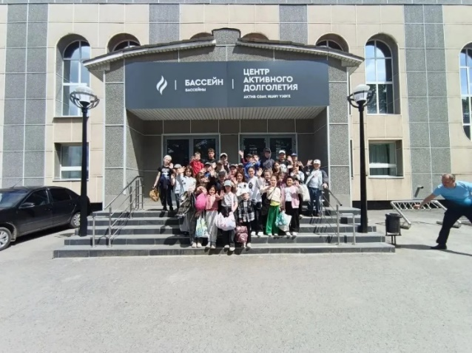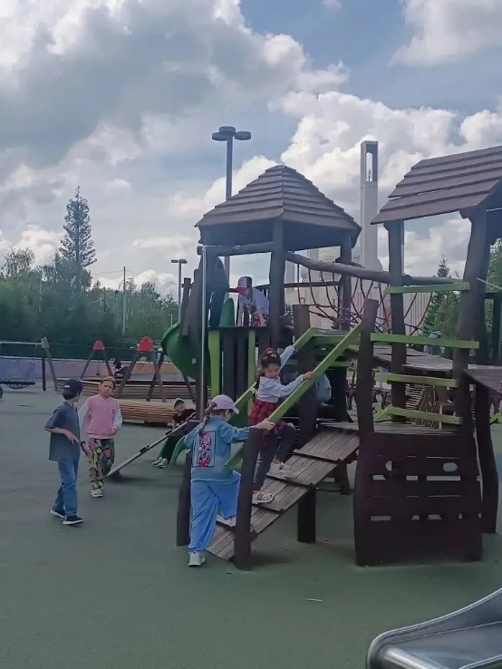

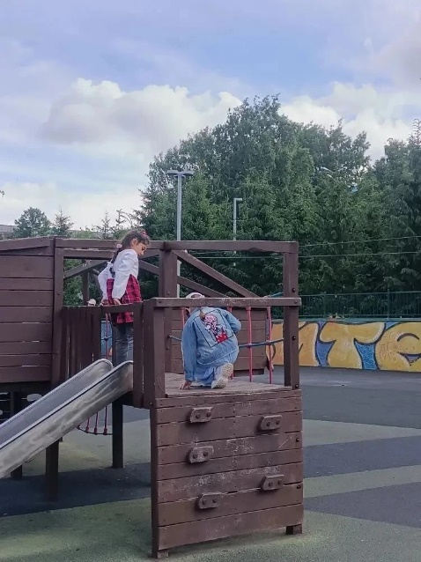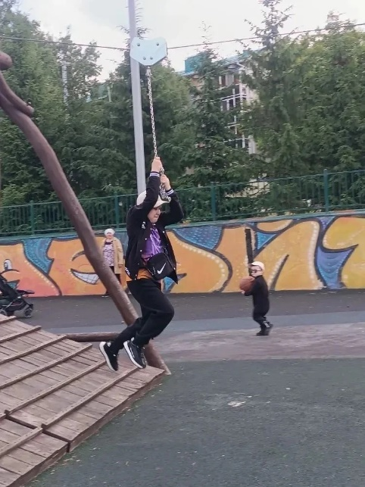

06.06.2026 (день 7)

В нашей школе прошёл День русского языка. Мероприятие получилось насыщенным и познавательным: ребята участвовали в разнообразых конкурсах и заданиях, раскрывающих богатство и красоту родного языка. Дети получили массу положительных эмоций, проявили командный дух и творческие способности. По итогам соревнований места распределились следующим образом: 1-е место — отряд «Молния»; 2-е место — отряд «Любознайки»; 3-е место — отряд «Драйв». Благодарим всех участников, педагогов и организаторов за вклад в проведение праздника!
Пусть любовь к русскому языку вдохновляет нас и дальше!

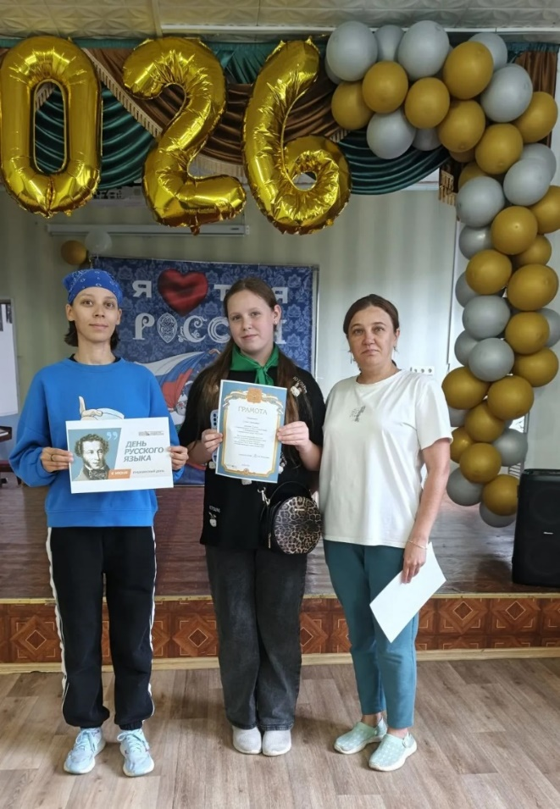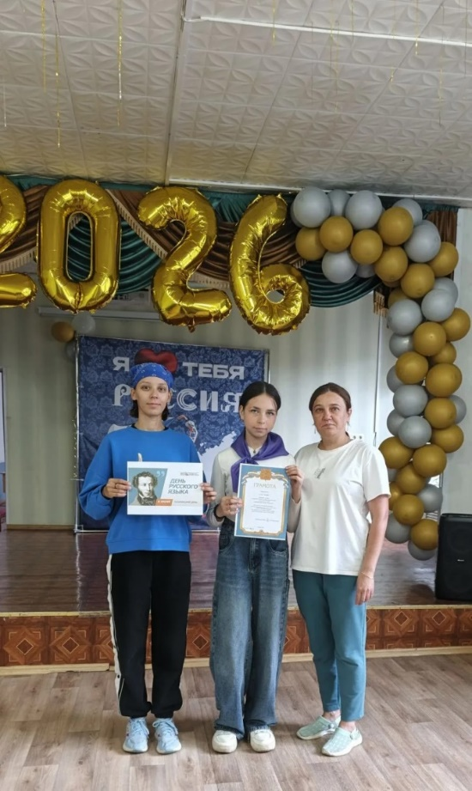

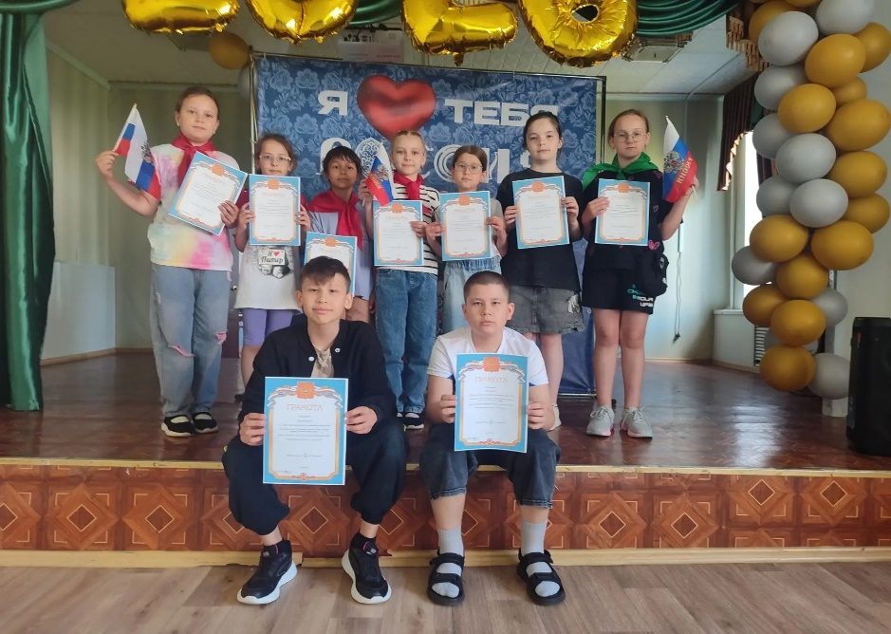

08.06.2026 (день 8)

🌳«Непоседы» зажгли в Парке здоровья! ☀️

Сегодня устроили жаркие эстафеты на свежем воздухе! 🏃‍♂️💨

Почему эстафеты — это супер-полезно?
✅ Развивают ловкость, скорость и реакцию.
✅ Учат работать в команде и поддерживать друзей.
✅ Дарят море смеха и мощный заряд здоровья! 💪

Активный отдых — лучший выбор этим летом.

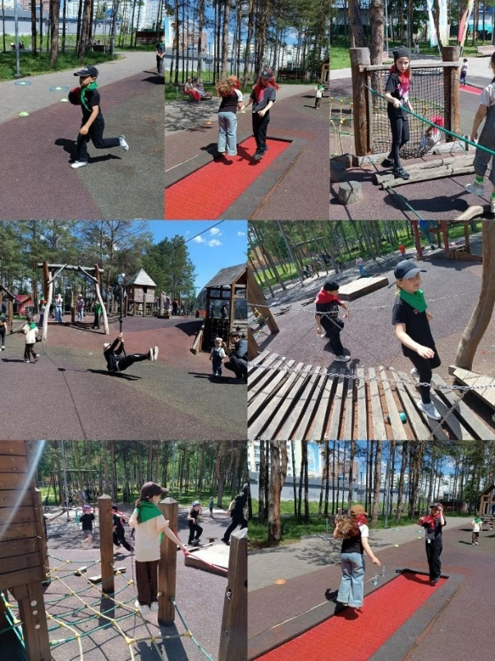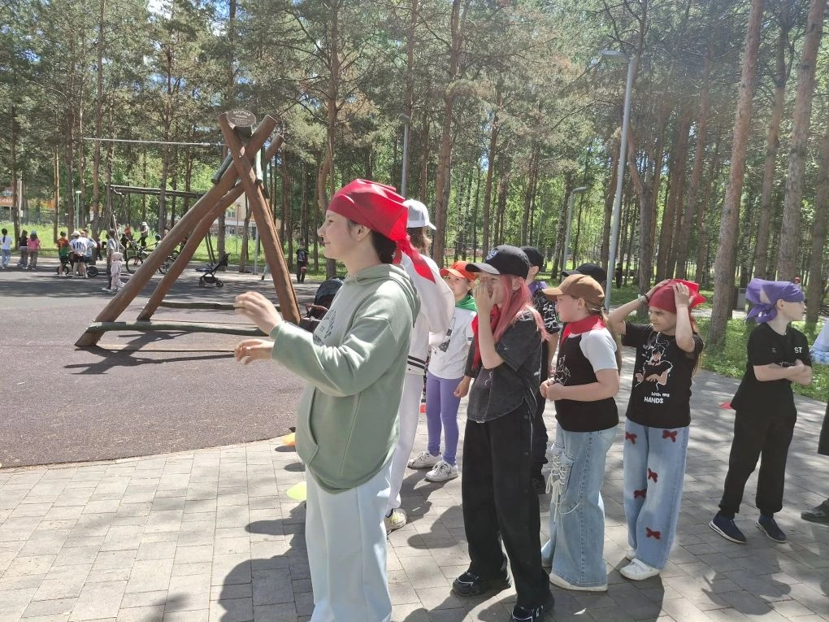

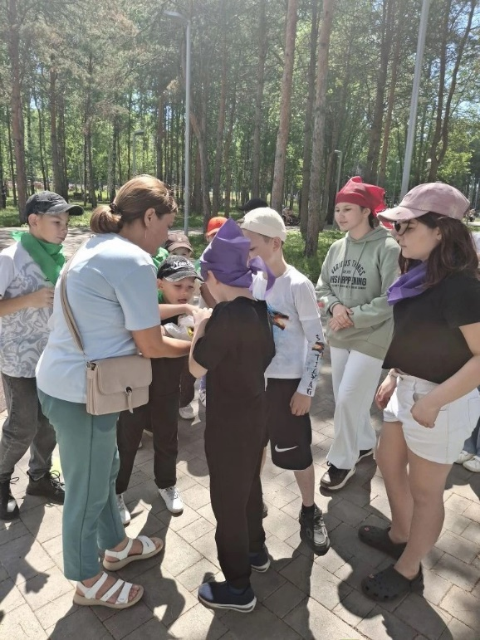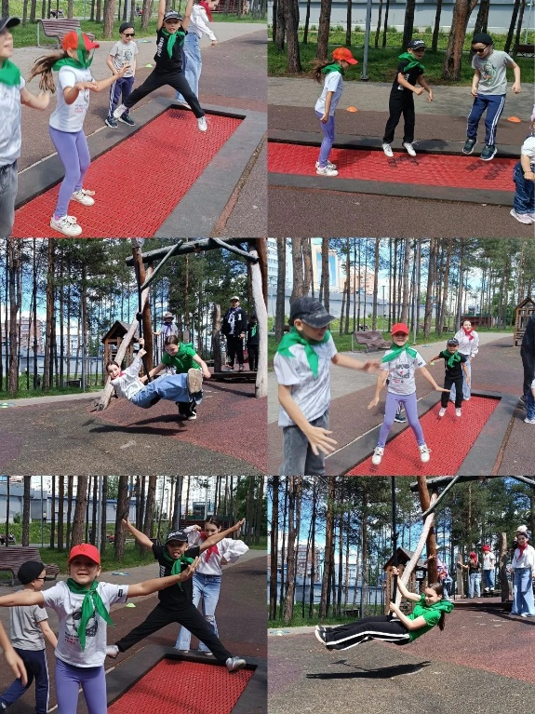

10.06.2026 (день 9)
🎨🇷🇺 Конкурс рисунков «Россия – моя Родина!»

Ко Дню России в нашем лагере «Непоседы» прошёл яркий и очень душевный творческий конкурс! 🖌️

Наши юные художники с огромным вдохновением изобразили всё, за что мы так любим нашу страну: бескрайние просторы, берёзовые рощи, родные города и, конечно же, величественный российский флаг. 🌾🏙️ Каждая работа получилась уникальной, искренней и наполненной настоящей детской любовью!

В завершение мы подвели итоги и торжественно наградили победителей почётными грамотами! 🏆📜 Поздравляем ребят с заслуженными наградами и благодарим всех участников за их талант и старание! 👏📸

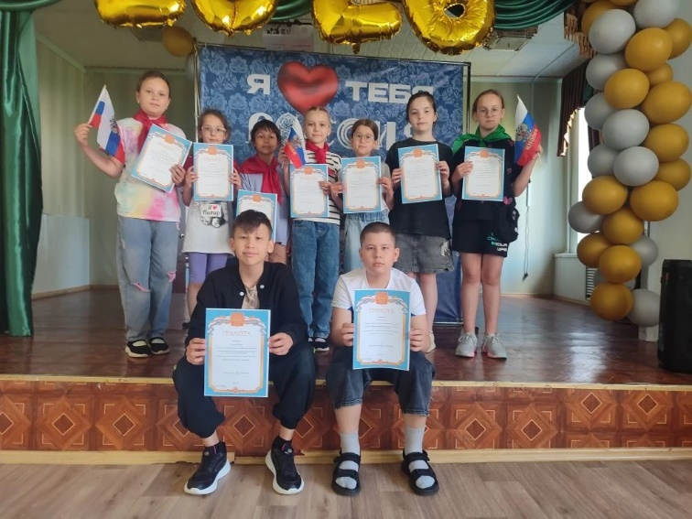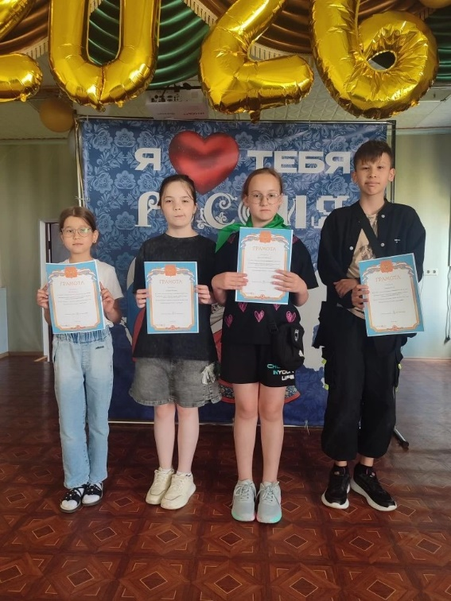

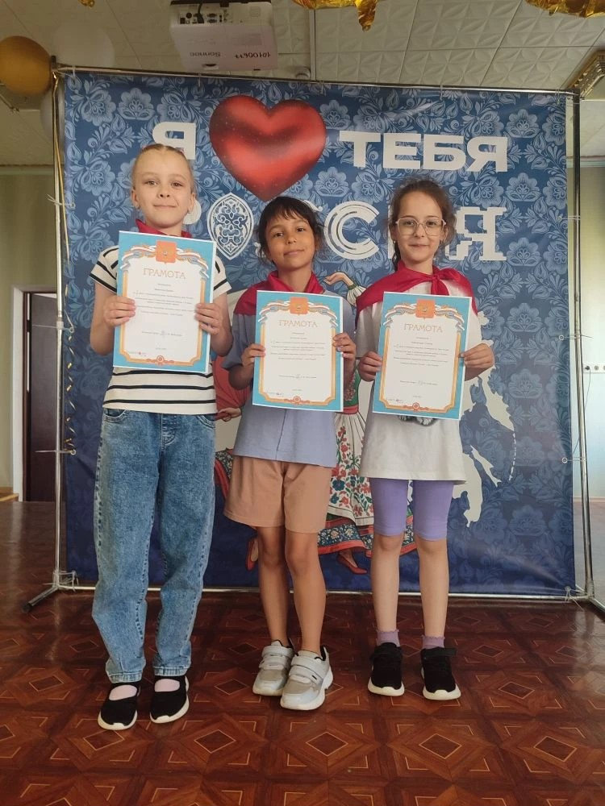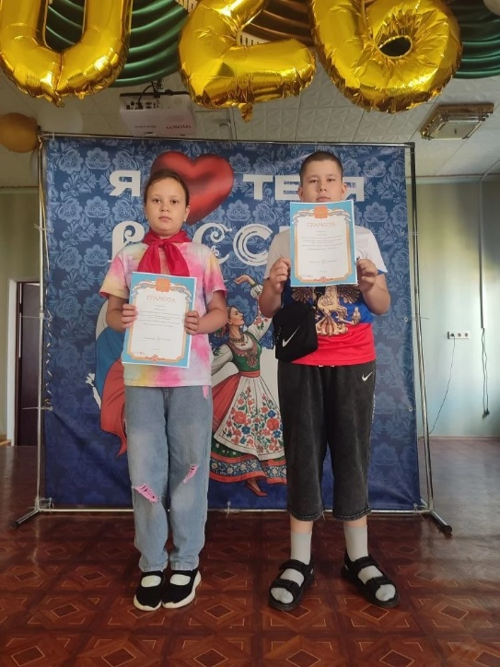

11.06.2026 (день 10)

🍿Кинодень в лагере «Непоседы»!🎬

Сегодня у наших ребят был по-настоящему звёздный день! Мы всем дружным отрядом отправились в кинотеатр, чтобы посмотреть новую семейную комедию «Не одна дома: Выпускной» 🎓🏠.
Этот фильм покорил сердца наших непосед! Сюжет рассказывает о весёлых и невероятных приключениях ребят, которые решили устроить свой собственный, самый лучший и незабываемый выпускной вечер (и, конечно же, не обошлось без забавных и поучительных происшествий!). А главное – в картине снимаются актёры, которых дети отлично знают и любят по другим популярным фильмам и проектам! Узнавание знакомых лиц на большом экране вызвало у ребят настоящий восторг 😍.
Эмоции просто зашкаливали: звонкий смех в зале, аплодисменты и бурное обсуждение любимых моментов сразу после титров. Фильм однозначно получил от нас высшую оценку! ⭐⭐⭐⭐⭐
🏊‍♂️ День в бассейне: радость и польза для наших ребят!
Сегодня воспитанники пришкольного лагеря посетили бассейн — и остались в полном восторге!
Под внимательным присмотром педагогов дети с удовольствием плавали, играли в воде и получали заряд бодрости и позитива. Мы рады, что смогли организовать для ребят такое полезное и увлекательное мероприятие. Плавание не только укрепляет здоровье, но и дарит яркие эмоции — а это особенно важно в летние дни!
Благодарим всех, кто помог сделать этот день незабываемым для наших воспитанников! ✨

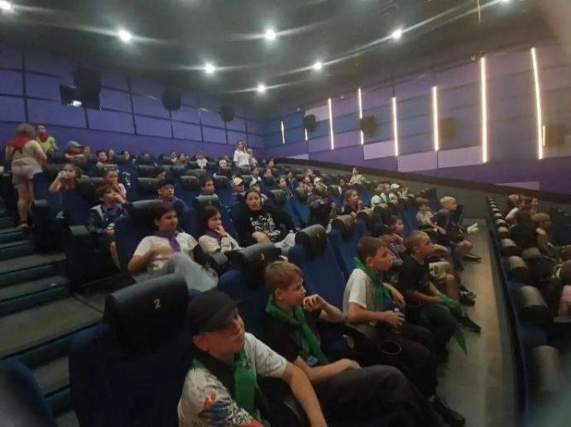

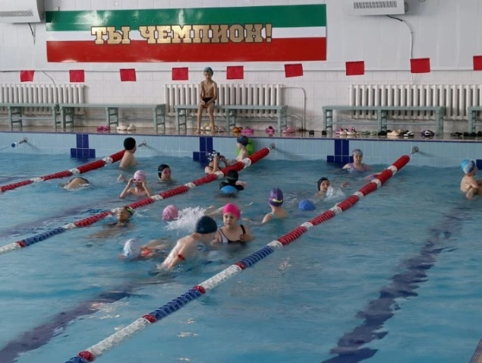

13.06.2026 (день 11)

Воспитанники пришкольного лагеря в детской библиотеке. Сотрудничество пришкольных лагерей с библиотеками направлено на: привлечение детей к чтению и посещению библиотеки; организацию интересного и познавательного досуга через игры и книги; формирование читательского кругозора и интереса к литературе; воспитание нравственности, гражданственности, патриотизма; развитие творческих способностей и навыков критического мышления; профилактику правонарушений и пропаганду здорового образа жизни

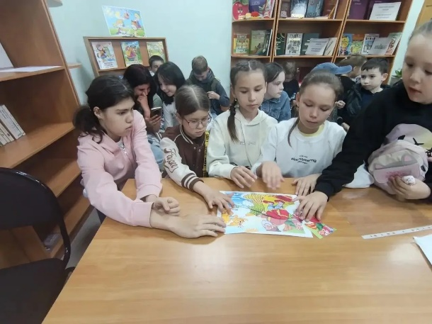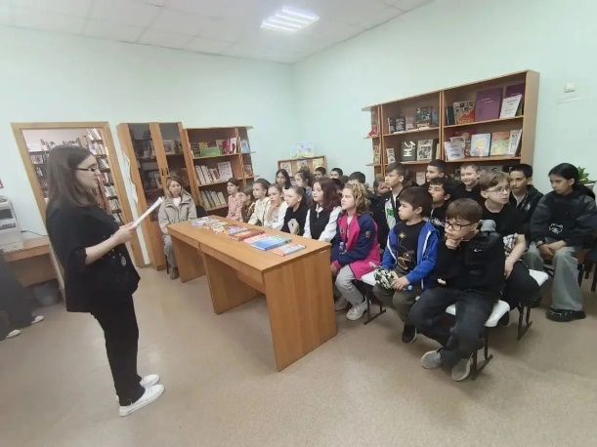

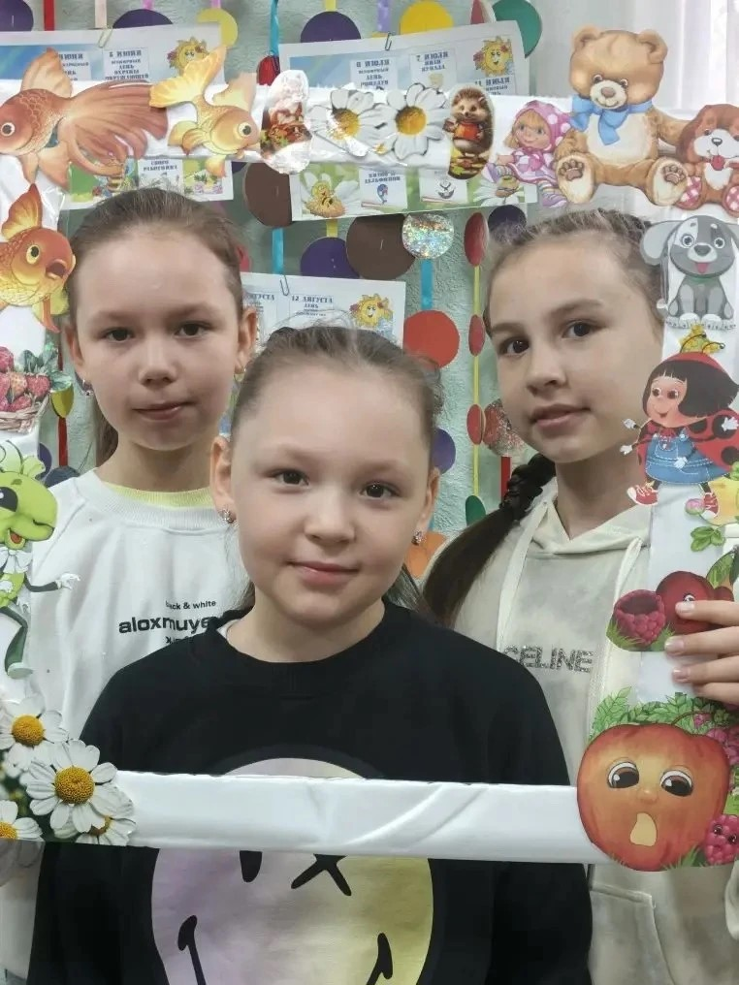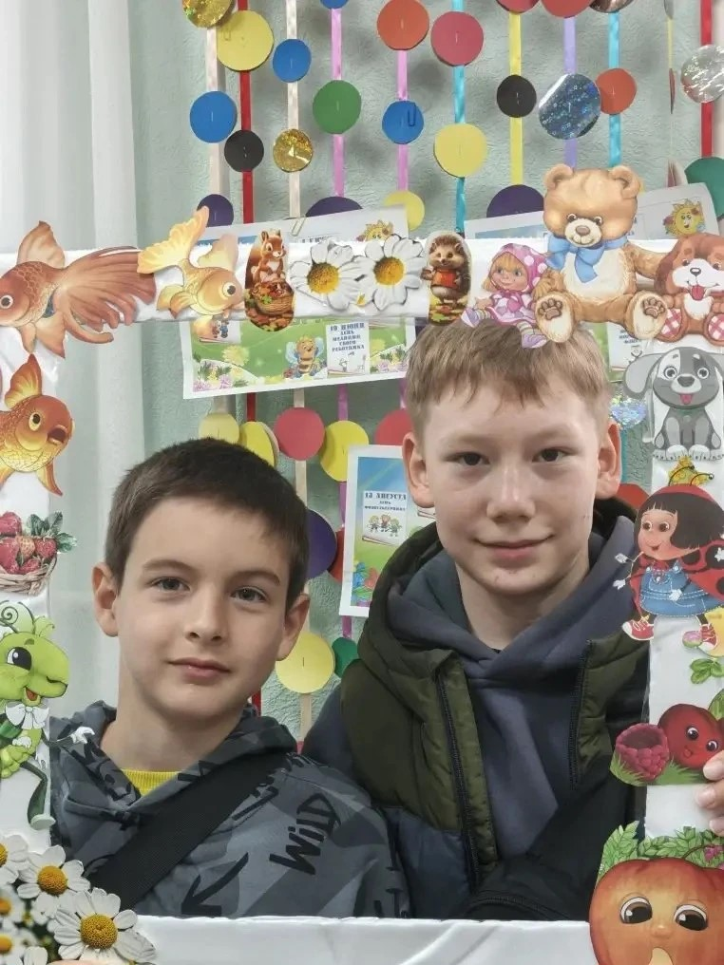

15.06.2026 (день 12)

☀️ Насыщенный день в лагере «Непоседы»: спорт, свежий воздух и любимые герои!

Утро наших ребят началось с бодрой и по-настоящему активной зарядки! 🤸‍♂️ Зарядились энергией, улыбками и отличным настроением на весь день.
А дальше наши отряды разделились, чтобы каждый нашел занятие по душе:
💦 Одна половина группы отправилась в бассейн! Ребята плавали, играли в воде и получали море ярких эмоций. 🏊‍♂️🌊
🌳 Вторая половина отправилась на живописное побережье водохранилища. На просторной детской площадке ребята вдоволь набегались, наигрались и надышались свежим воздухом. 🎢🏖️
После вкусного обеда мы все вместе собрались в уютном актовом зале. 🎬 На большом экране мы смотрели увлекательный мультфильм «Смешарики. Начало»! 🟠🔵🟣 Знакомые герои, динамичный сюжет и звонкий смех в зале сделали этот дружный киносеанс просто волшебным. 😄
День получился невероятно ярким, активным и по-летнему теплым!

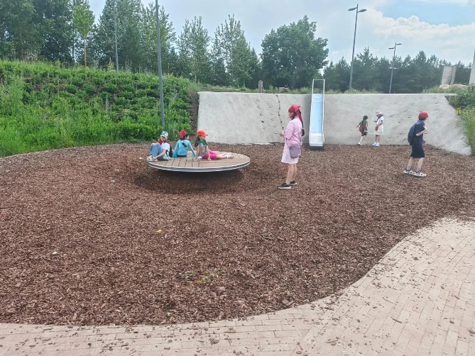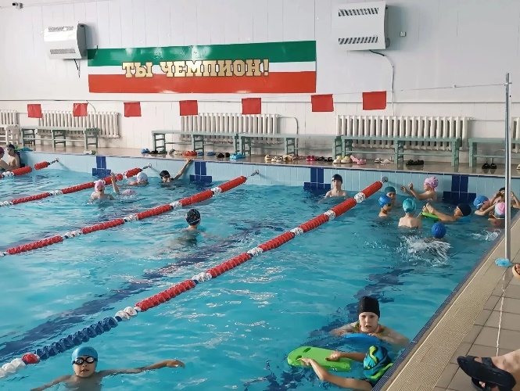

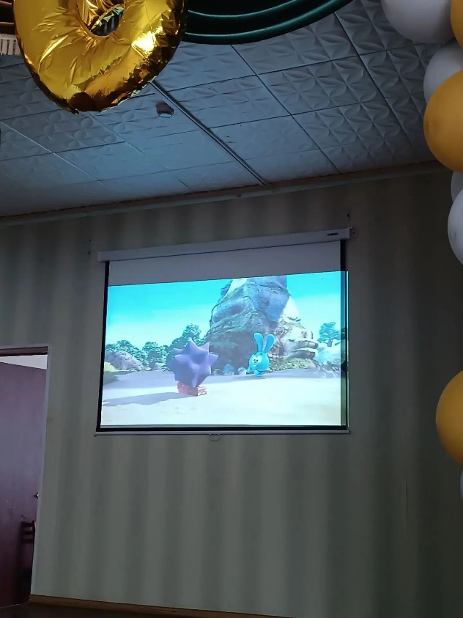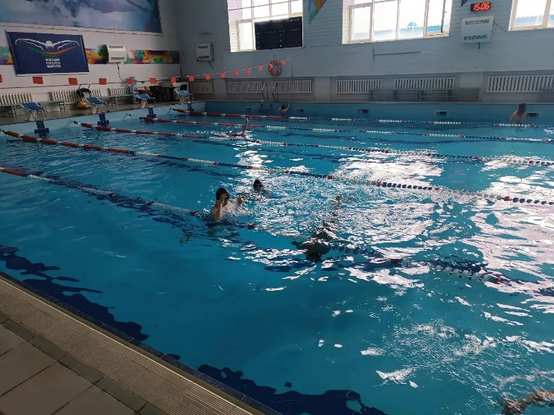

17.06.2026 (день 13)
☀️ Бодрое утро и яркие впечатления в лагере «Непоседы»!
Наш день начался с по-настоящему энергичной зарядки! 🤸‍♀️ Под весёлую музыку ребята размялись и зарядились отличным настроением на весь день. 💪
После зарядки всех ждал плотный и вкусный завтрак — ведь для активных приключений нужны силы! 🥞🍎 А потом мы отправились на прогулку на свежем воздухе в живописный парк Комсомольский 🌳. Зелень, летний ветерок и дружные игры сделали это утро по-настоящему чудесным!
А дальше наши отряды разделились, и каждый выбрал занятие по душе:
🎭 Одна часть ребят отправилась в кукольный театр! Там их ждали волшебные декорации, любимые сказочные герои и настоящая магия сцены. 🧸✨
🧗‍♂️ Другая часть пошла на спортивную площадку на свежем воздухе. Никаких серьезных соревнований — ребята просто в удовольствие лазили по турникам, осваивали различные спортивные сооружения, покоряли новые высоты и наслаждались свободным движением! 🤸‍♂️ Было здорово видеть их горящие глаза и искреннюю радость от каждой покоренной вершины.

🛡️Умные в сети: день цифровой безопасности в «Непоседах»! 💻
Сегодня мы затронули очень важную тему — как безопасно вести себя в интернете. 🌐
Ребята посмотрели познавательные видеоролики о «цифровом следе», надежных паролях и правилах общения с незнакомцами в сети. 🔒📱 А затем у нас развернулась живая дискуссия о социальных сетях! 💬
Мы обсудили, как находить полезный контент, не «залипать» в ленте часами и беречь свои личные данные. Дети активно делились опытом, задавали серьезные вопросы и вместе сформулировали свод правил настоящего «умного» пользователя. 🧠✨
Наши непоседы доказали, что они не только любят бегать и играть, но и отлично разбираются в современных технологиях! 🚦Конкурс ЮИД в лагере «Непоседы»: знатоки дорог! 🚲
Сегодня наши ребята стали настоящими экспертами по безопасности! Мы провели увлекательный конкурс «Юный инспектор движения». 🚓
Программа была насыщенной и очень полезной:
🧠 На теоретическом этапе дети блеснули знаниями ПДД.
🩹 На медицинском — показали, как грамотно оказать первую помощь.
🚴‍♂️ А самым зрелищным стал практический этап: ребята дали настоящий мастер-класс по фигурной езде на велосипеде, продемонстрировав отличную ловкость и уверенность!

В финале конкурса всех участников ждали очень приятные и стильные призы! 🎁🏆 Гордимся нашими юными инспекторами, которые умеют быть активными и при этом безопасными.

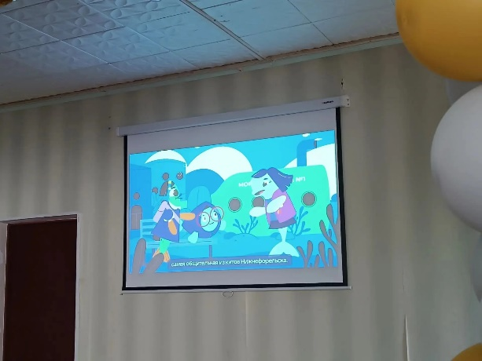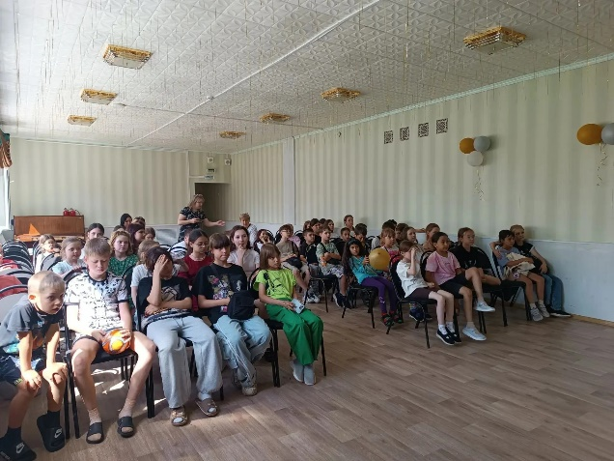

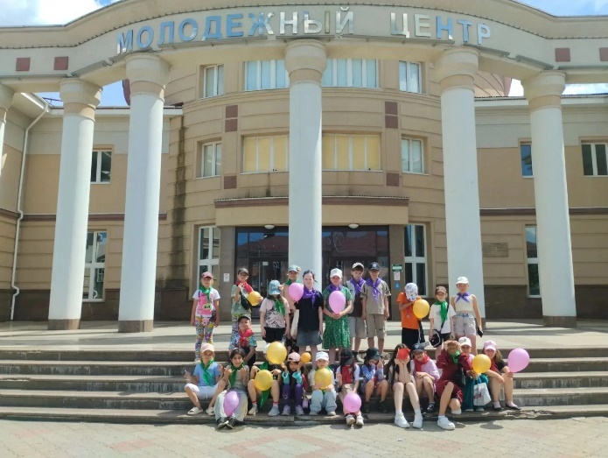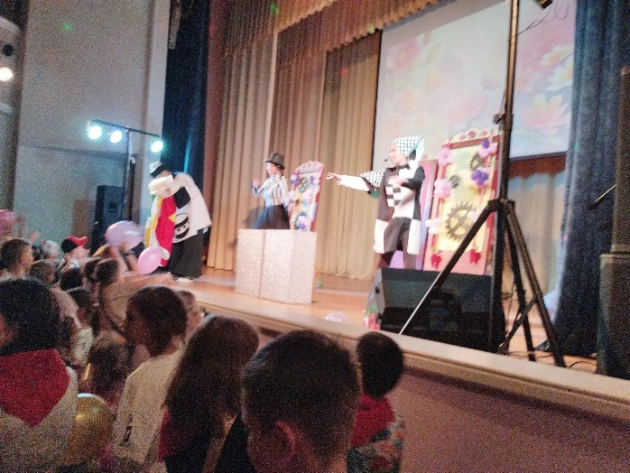

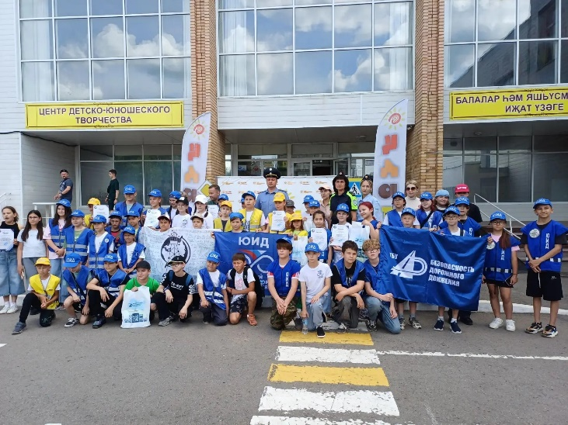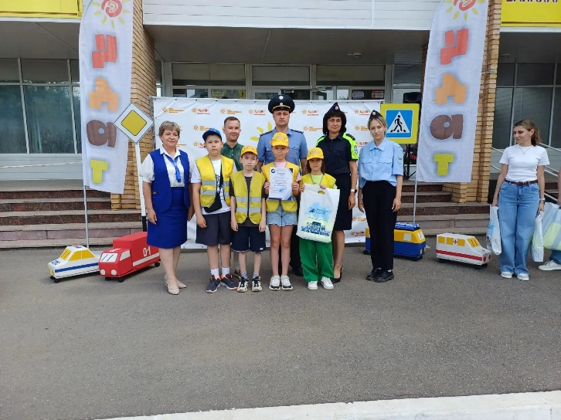

18.06.2026 (день 14)

В пришкольном лагере «Непоседы» прошла учебная тренировка по эвакуации при пожаре. Это важная часть нашей работы по безопасности: мы регулярно отрабатываем действия, чтобы в реальной ситуации всё прошло быстро и без паники. Подобные тренировки мы проводим регулярно, чтобы отработать каждый шаг до автоматизма.
💦 Дети отправилась в бассейн! Ребята плавали, играли в воде и получали море ярких эмоций. 🏊‍♂️🌊

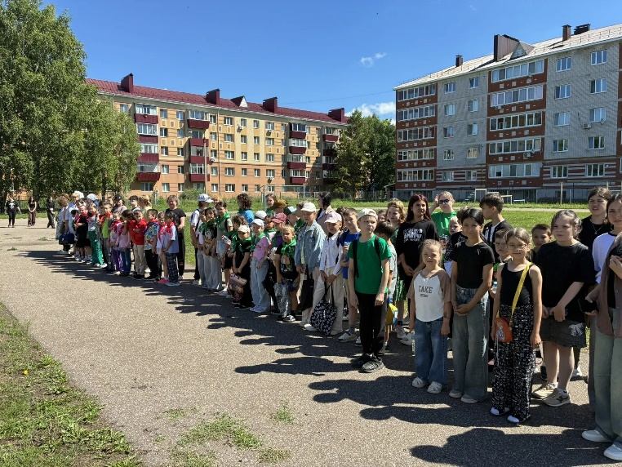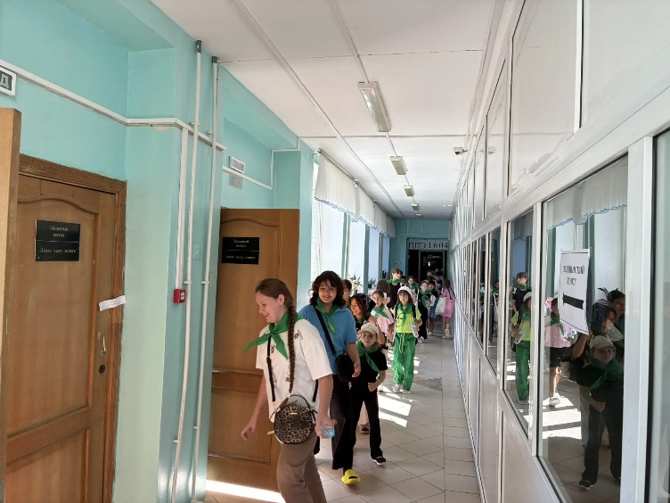

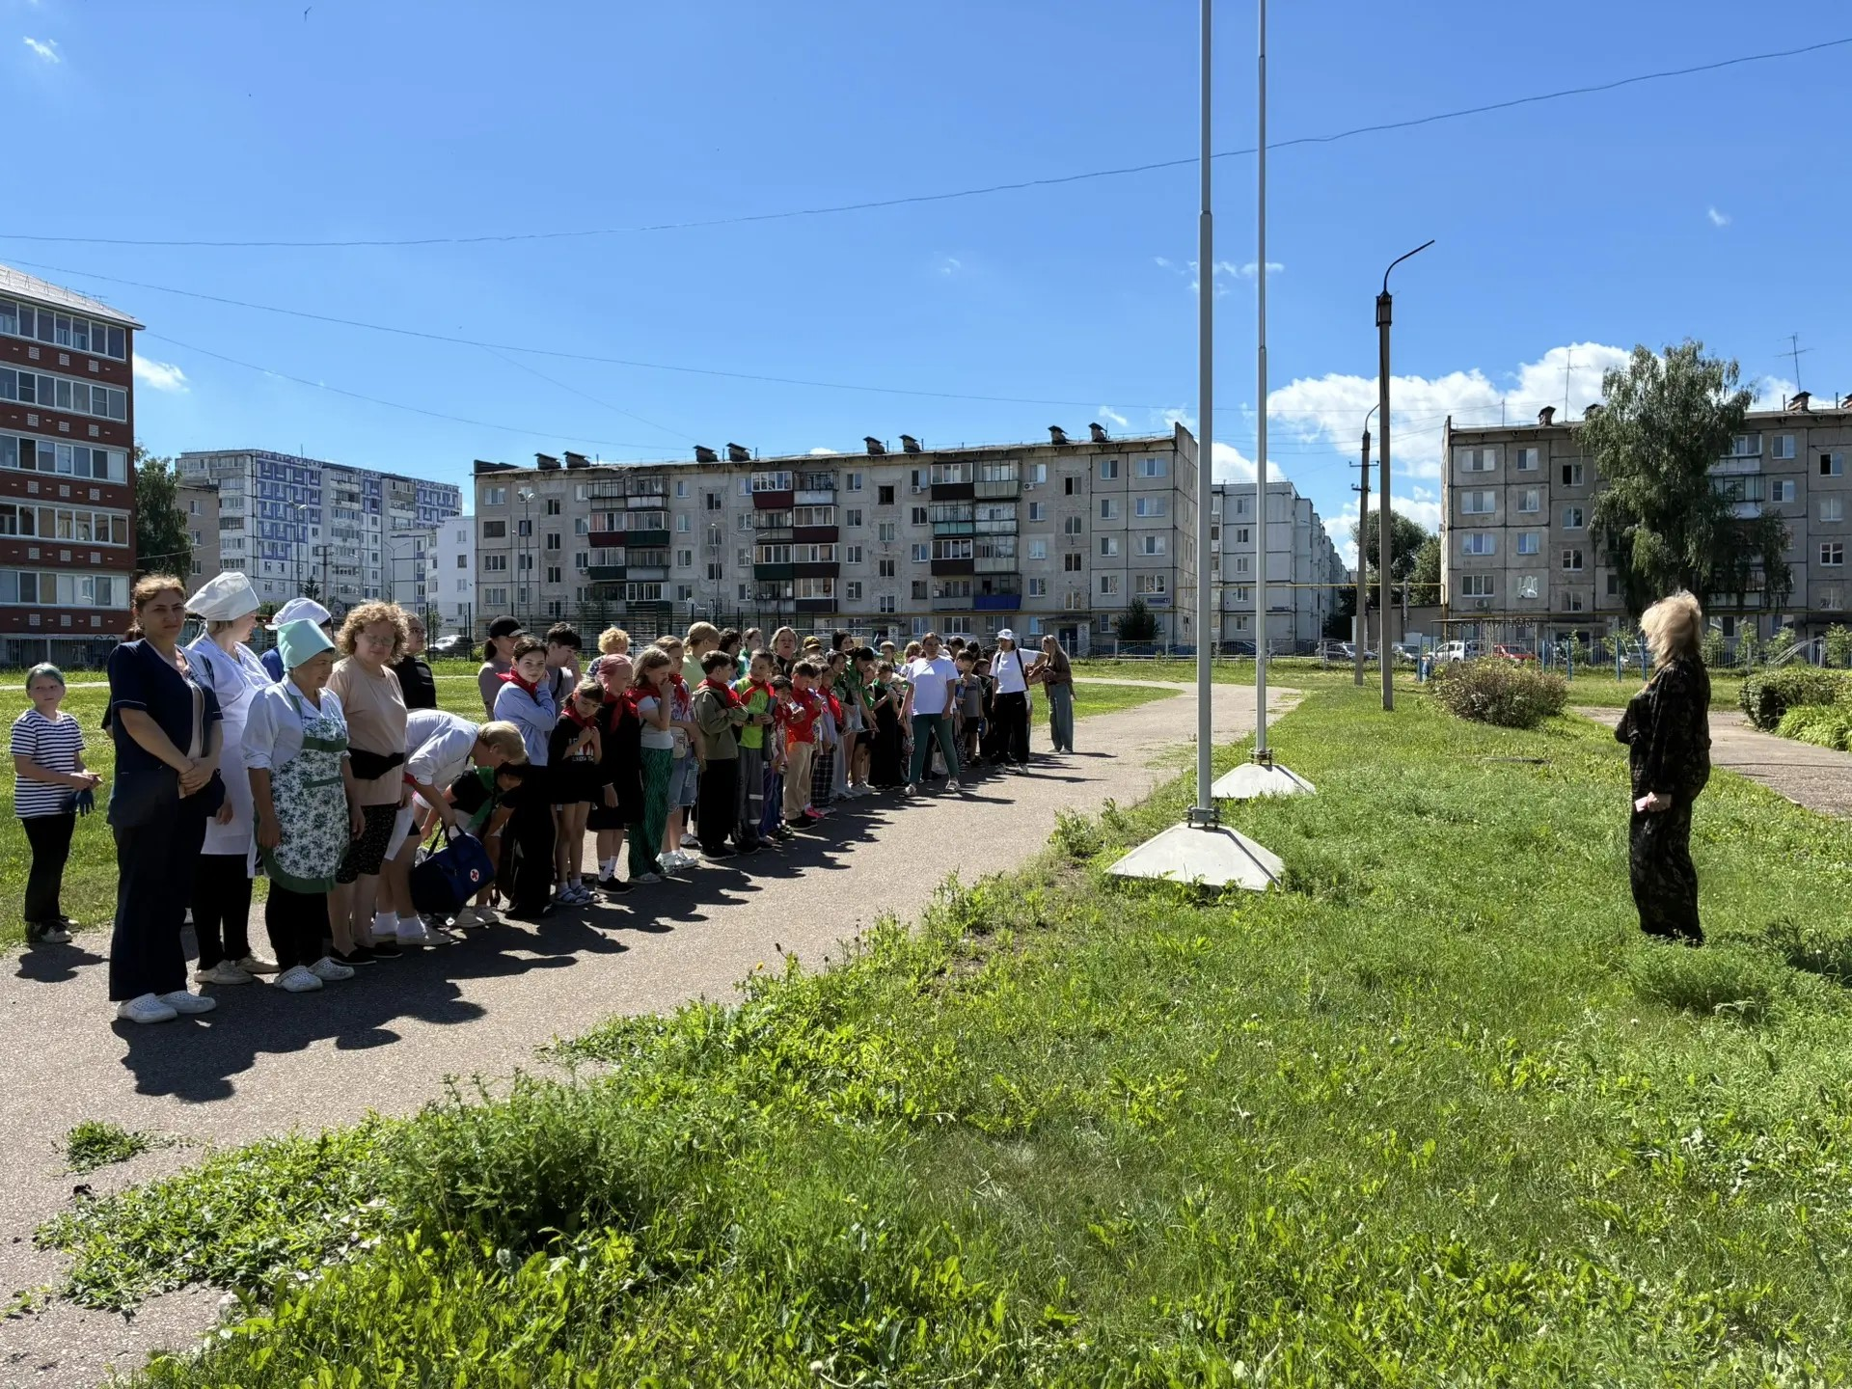

20.06.2026 (день 15)
Эстафеты, спорт и важная память: насыщенный день в лагере «Непоседы»! Первая половина дня прошла под знаком спорта и задора! К нам в гости пришли ребята из подросткового клуба «Воздух», которые подготовили для нас замечательные активные эстафеты.
Было всё: бег, ловкость, командный дух и море эмоций! Ребята поддерживали друг друга, болели за своих и показывали настоящие чудеса сплочённости. По итогам напряжённой борьбы победителем стала команда «Адреналин»! 🏆
Поздравляем ребят с заслуженной победой, но главное — все участники получили заряд бодрости и отличное настроение! А после обеда день сменил своё настроение на более торжественное и трогательное. Наши дети посетили клуб «Воздух», где прослушали важную и пронзительную лекцию, посвящённую 22 июня — Дню памяти и скорби, дню начала Великой Отечественной войны.
Ребята узнали о подвиге нашего народа, о героизме солдат и мирных жителей, о том, как важно хранить память о тех событиях. Было тихо, серьёзно и очень по-взрослому. Такие уроки учат самого важному — ценить мир, помнить историю и уважать подвиг предков.
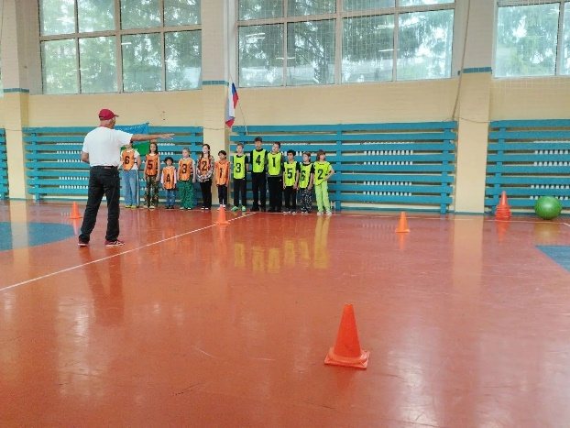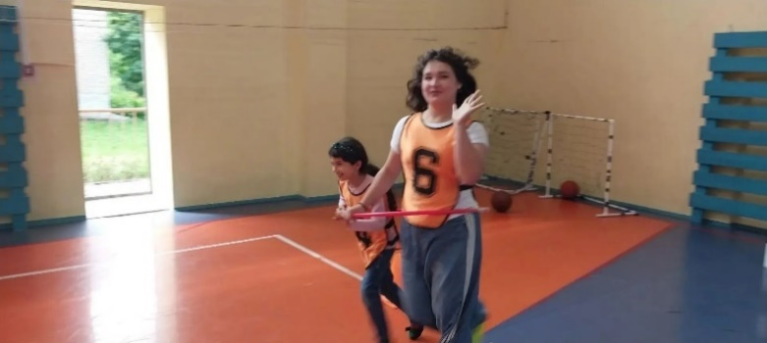

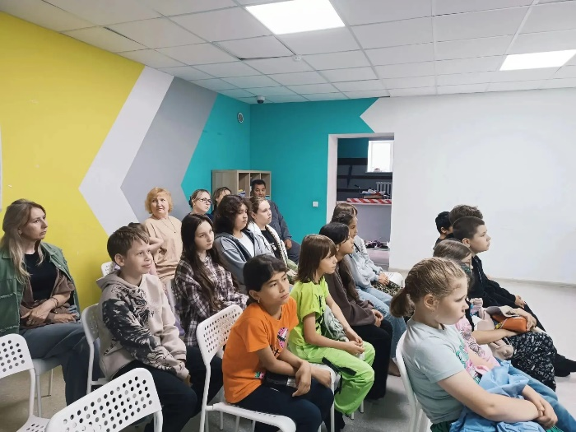

22.06.2026 (день 16)

🕯Минута молчания и гимн России: храним память в сердцах.
Сегодня, 22 июня, в лагере «Непоседы» прошло особенно важное и трогательное мероприятие, посвященное Дню памяти и скорби, акция «Реквием». При участии отряда «Самостоятельные дети». Вожатые провели для ребят урок мужества, где дети не только отвечали на вопросы исторической викторины, но и узнали для себя много новых, глубоких фактов о героизме и стойкости нашего народа в годы Великой Отечественной войны.
✨ Самыми пронзительными и сильными моментами встречи стали минута молчания и торжественное исполнение Государственного гимна России.
В тишине мы склонили головы в память о миллионах погибших и выстоявших, а звуки гимна наполнили зал чувством гордости за нашу великую страну и единства.
Было видно, с каким уважением, серьезностью и трепетом наши непоседы отнеслись к этой церемонии. Почтили память павших героев и возложили цветы на мемориале на ул. Бигаш. Такие встречи учат самому главному — помнить, чтить подвиг предков и беречь мирное небо над головой.

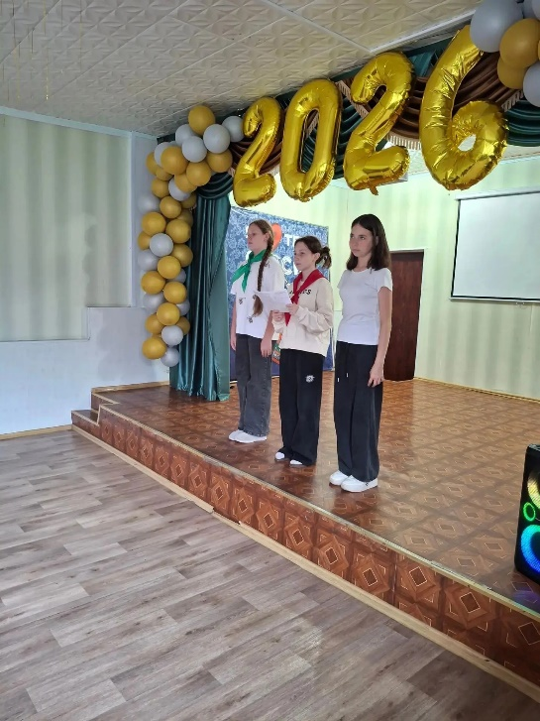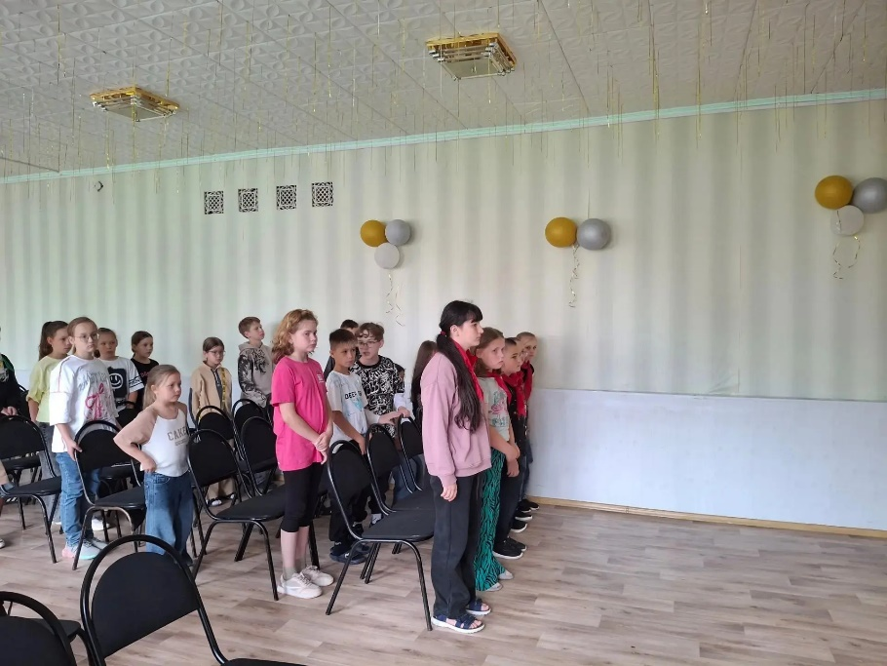

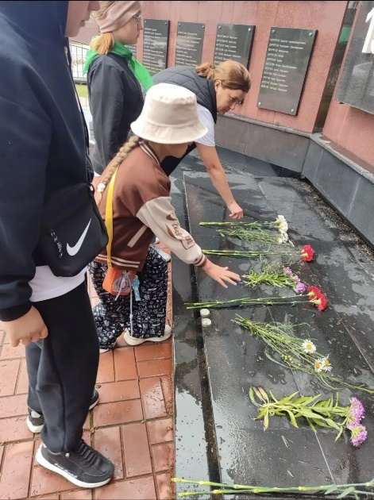

23.06.2026 (день 17)

✨ Удивительные открытия в лагере «Непоседы»! Сегодня к нам пришли замечательные гости, которые подготовили для ребят невероятно интересное мероприятие!
А ещё наших непосед ждало настоящее космическое путешествие в мир природы!
Мы посетили выездной планетарий с увлекательной программой «Тайны деревьев»! Наши проводниками в загадочный мир природы стали любопытная божья коровка Долорес и въедливый светлячок Майк
✨ Вместе с ними юные зрители: 🔍 Заглянули внутрь дерева и увидели, как оно «кушает» солнечный свет;
Узнали секреты роста — почему одни деревья высокие, а другие низкие;
Раскрыли тайну подъёма воды от корней к кроне — словно по волшебству, вопреки силе притяжения! Ребята были в полном восторге от того, как природа открывает свои секреты! Оказывается, обычные деревья — это настоящие чудеса науки!
День получился очень познавательным и наполненным открытиями!

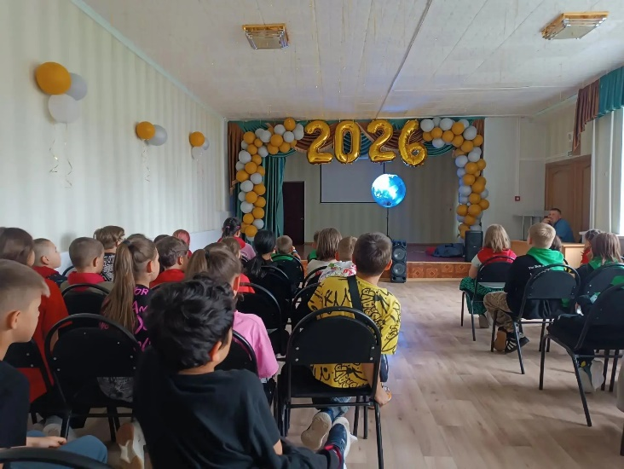

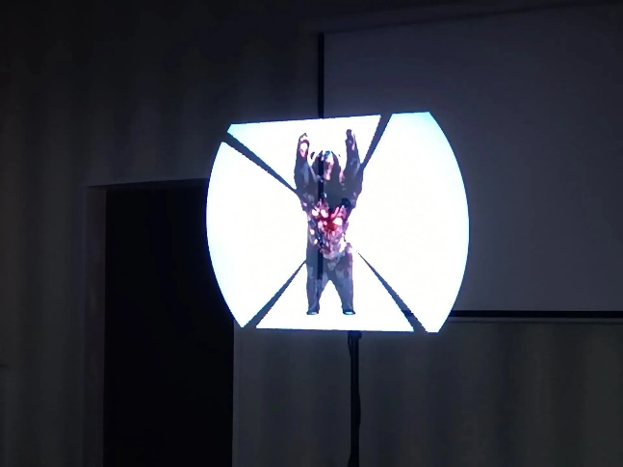

24.06.2026 (день 18)

🍔✨Иногда можно и побаловать себя!
Сегодня наши непоседы отправились в торговый центр «Панорама»! 🏢🛍️
А там их ждала приятная встреча в кафе «Вкусно и точка»! 😋 Ребята отлично провели время в дружной компании и позволили себе маленькое удовольствие — сочные бургеры! 🍔🍟
Мы считаем, что иногда можно и нужно баловать себя вкусняшками! Ведь главное — это хорошее настроение, улыбки друзей и совместный отдых. А такие моменты делают наш лагерь ещё более запоминающимся! 💛😊
Конечно, мы за здоровое питание, но изредка такие вкусные перерывы только добавляют радости! 🎉

🎤Громко, весело и музыкально: Караоке-батл в «Непоседах»! 🎶
Сегодня в лагере было по-настоящему жарко, музыкально и невероятно эмоционально! 🎉 Наши непоседы устроили грандиозный Караоке-батл, который зарядил позитивом каждого! 🔥
Зал превратился в настоящую концертную площадку! 🌟 Ребята исполняли свои любимые хиты, показывали невероятную харизму, крутые танцевальные движения и, конечно же, раскрывали свои вокальные таланты. 🕺💃
Зал жил в ритме музыки: громкие аплодисменты, крики поддержки и дружное подпевание создавали атмосферу настоящего праздника! 🎶💖Казалось, что на сцене выступают настоящие эстрадные звёзды! ⭐
В таких музыкальных битвах не бывает проигравших. Главный приз — это море эмоций, сплоченность отряда и отличное настроение! 🏆😎

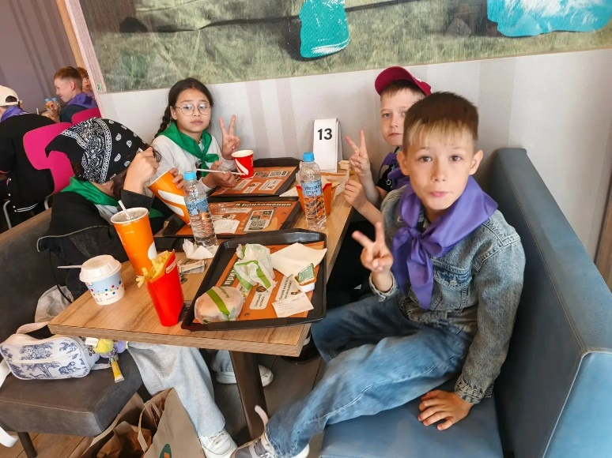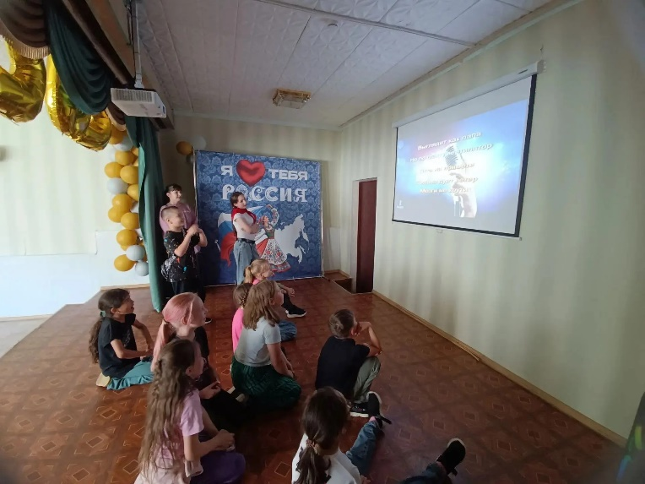

25.06.2026 (день 19)
📚 День открытий и приключений в лагере «Непоседы»! ☀️

Сегодня у наших ребят был насыщенный и очень интересный день! Утром мы посетили городскую библиотеку, где окунулись в мир книг и знаний. 📖✨ Ребята с удовольствием познакомились с новыми историями и провели время с пользой! А после библиотеки нас ждала настоящая сказка — мы отправились в городской парк аттракционов! 🎢
Погода сегодня просто замечательная — яркое солнце и тепло! ☀️😎 Ребята с огромным удовольствием покатались на каруселях, испытали свои эмоции на американских горках и отлично повеселились в дружной компании! 🎡🎪
Счастливые улыбки, звонкий смех и горящие глаза детей — это лучшая награда! Всем безумно понравилось! 💖🎉

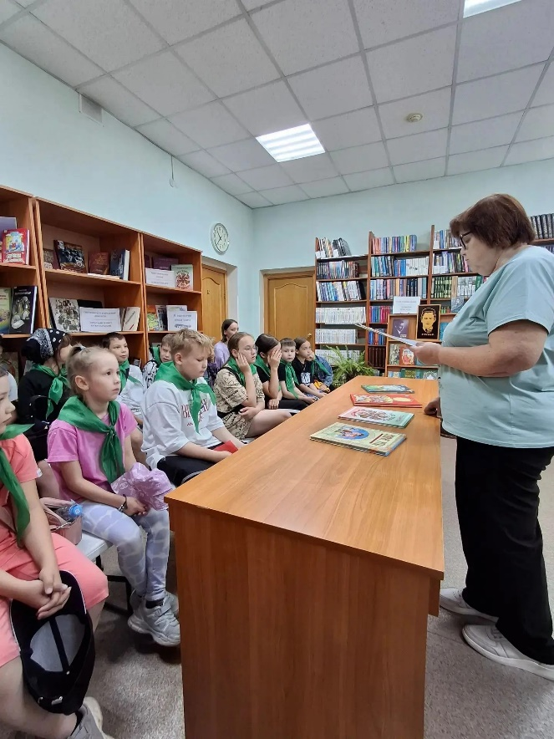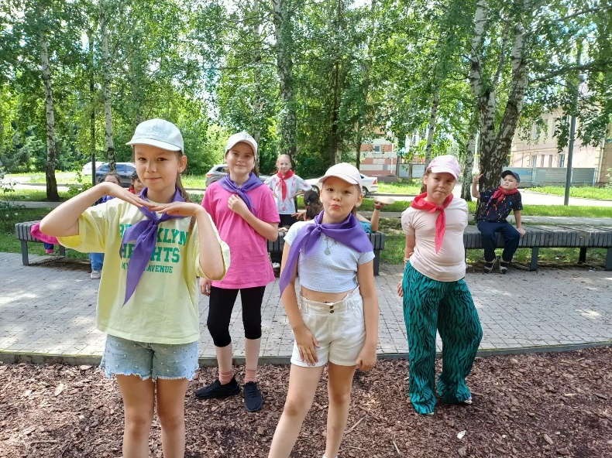

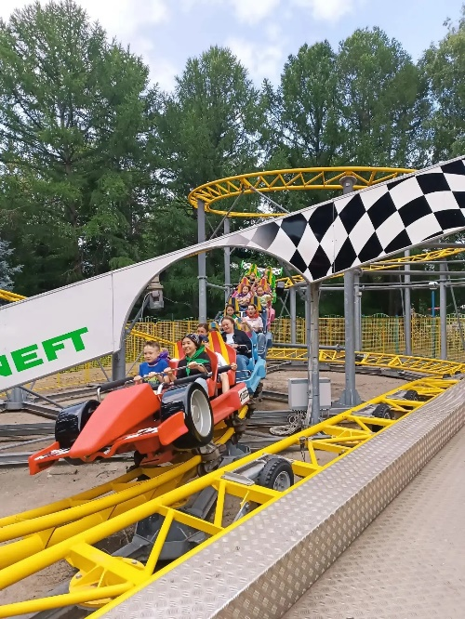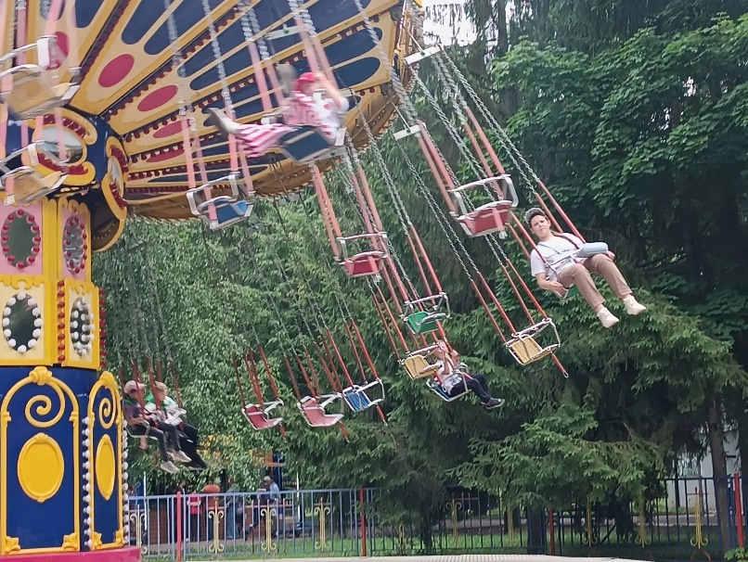

26.06.2026 (день 20)
🦋 Прощальный заплыв и крылатые чудеса: день в лагере «Непоседы»!🌊

Сегодняшний день получился по-особенному тёплым и запоминающимся! Утро началось с небольшого волнения — мы в последний раз в этой смене посетили наш любимый бассейн «Дельфин»! 🏊‍♂️💙 Ребята вдоволь наплавались, резвились в воде и провожали бассейн до следующей встречи. Столько ярких воспоминаний осталось после всех наших заплывов! 💧
А после бассейна мы отправились на прогулку в замечательный парк «Здоровье» 🌳🌿 Надышались свежим воздухом, погуляли по зелёным аллеям и отлично провели время на свежем воздухе в дружной компании! ☀️
После вкусного обеда для всех желающих прошло настоящее волшебство — мероприятие про необычных бабочек! 🦋✨ Ребята узнали много удивительных фактов об этих крылатых красавицах, рассмотрели их вблизи и даже научились правильно с ними взаимодействовать! 🌸🤍 Было тихо, завораживающе и очень красиво — дети были в полном восторге! День получился разным: немного грустным от прощания с бассейном, но очень радостным, живым и по-настоящему чудесным! 💛

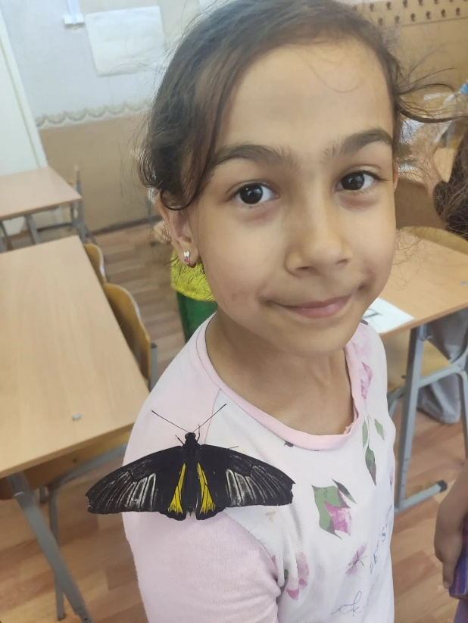

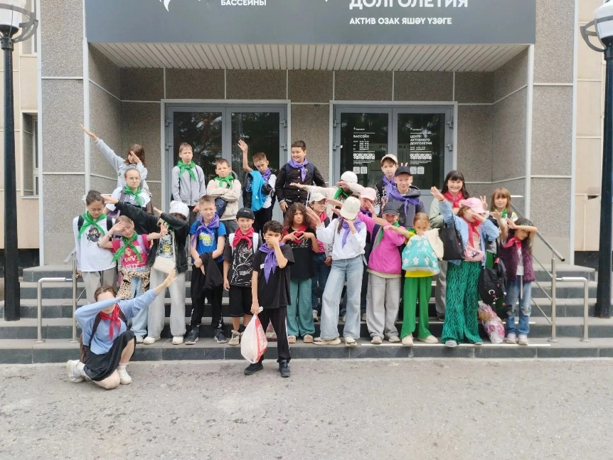

27.06.2026 (день 21)
🎉 До свидания, лето! Закрытие смены в лагере «Непоседы»! 💛
Вот и настал он — самый трогательный и эмоциональный день нашей смены! Сегодня мы торжественно закрыли летний сезон в лагере «Непоседы», и это было незабываемо! 🌟🎤 Концерт закрытия стал настоящим подарком для всех! Наши ребята показали, на что они способны:
📖 Читали стихи — искренне и до мурашек;
🎶 Пели песни — так, что весь зал подпевал;
💃 Танцевали — зажигательно и с душой;
🎭 Выполняли сложные и невероятно смешные сценки — до слёз от смеха!
Но самое главное — они показали, что умеют быть ВМЕСТЕ! 🤗 Настоящей дружной семьёй, где каждый поддерживает каждого. Это было невероятно трогательно! 💖🕺 А после концерта началась самая зажигательная, громкая и весёлая дискотека в школе! 🔊🎶 Танцпол горел, огни сверкали, а наши непоседы отрывались так, будто усталости и не было вовсе! Столько энергии, смеха и счастливых лиц в одном месте! ✨И вот теперь, с лёгкой грустинкой в сердцах, наши ребята разошлись по домам… 🏡 Но мы-то знаем — впереди обязательно будет новая встреча, новое лето и новые приключения! 🌅
Спасибо каждому ребёнку, каждому родителю и каждому члену нашей большой лагерной семьи за это чудесное лето! Вы — лучшие! 💛

